**GOODS**

При помощи jQuery создать список товаров, с которым можно выполнять следующие функции:

* Добавление товара в список
* Удаление товара из списка
* Вычеркивание товара в списке
* Вычеркивание всех товаров в списке и возможность их удаления
* Редактирование названия товара

Вид представляет собой текстовое поле, в котором можно ввести название товара. По нажатию на кнопку Enter товар добавляется в список.

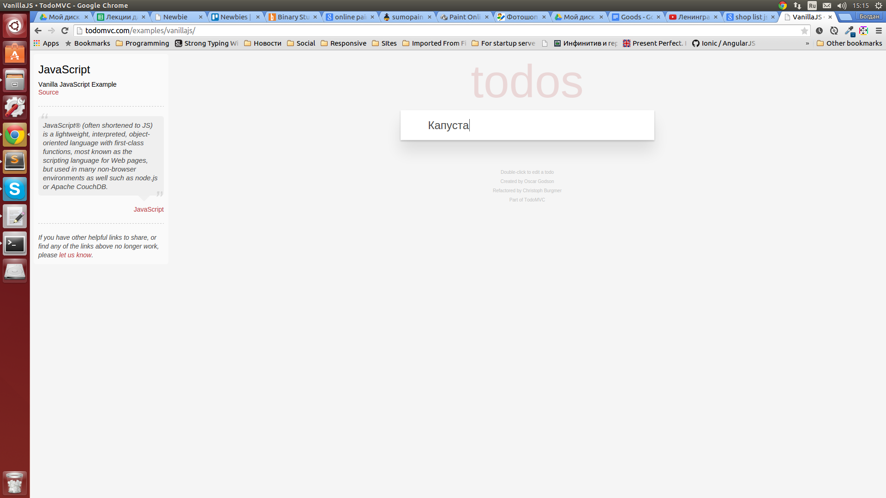

По двойному клику на название товара должна быть реализована возможность его редактирования. По нажатию на Enter название сохраняется, по нажатию на Esc остается прежним.

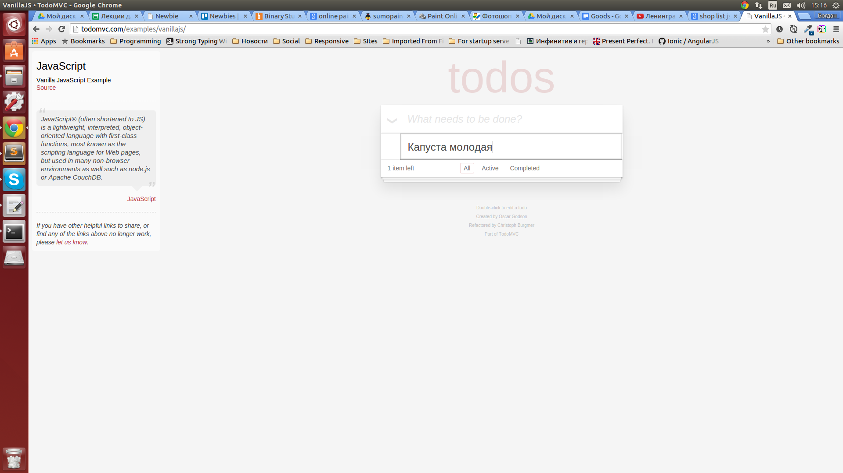

У каждого товара должна быть возможность его вычеркнуть (по нажатию на чекбокс товар зачеркивается и становится полупрозрачным) и удаления (кнопка удаления не видна изначально и показывается по наведению мышкой на элемент)

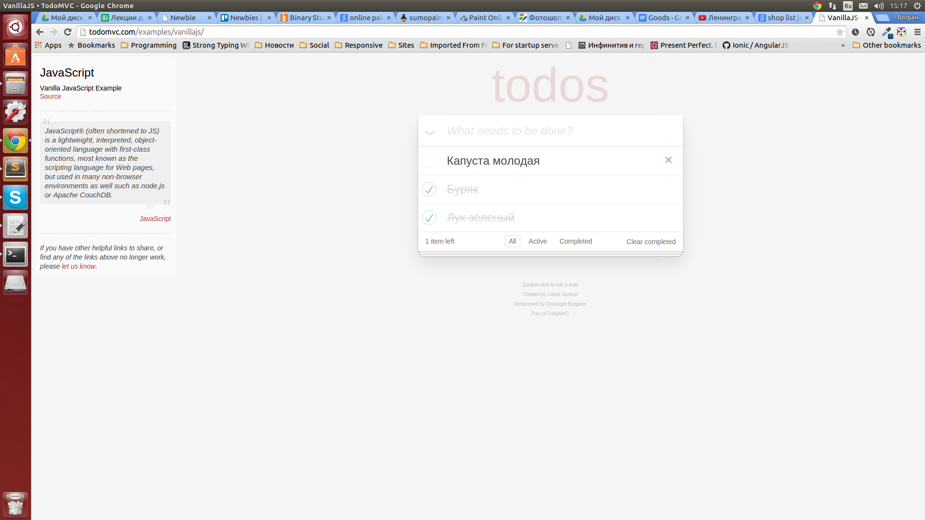

Также должна быть реализована кнопка удаления всех вычеркнутых товаров и чекбокс, позволяющий вычеркнуть их все. По нажатию на кнопку все вычеркнутые товары удаляются из списка.